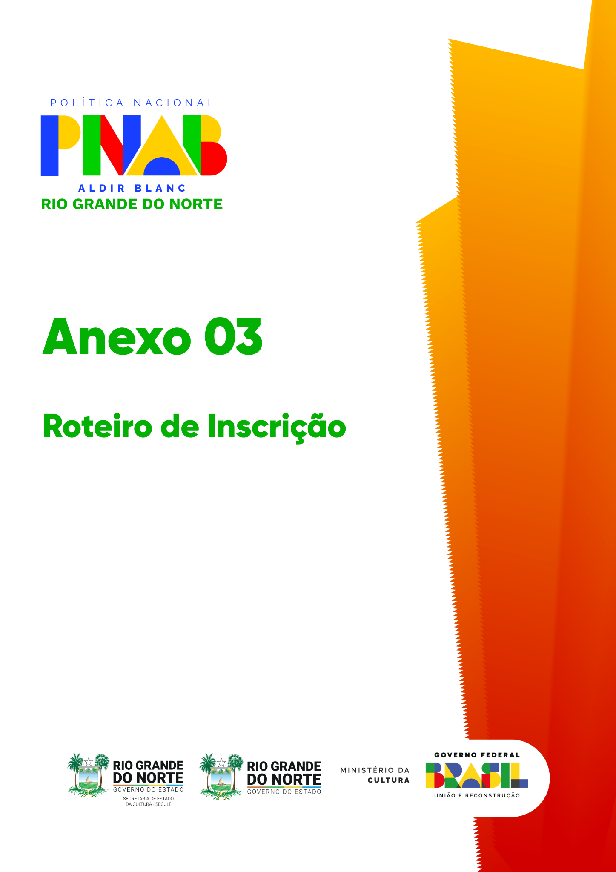

**AUDIODESCRIÇÃO**: A capa tem fundo branco. No canto superior esquerdo, o logotipo da

PNAB - Política Nacional Aldir Blanc, com fonte estilizada de padrões geométricos que remetem aos elementos da bandeira brasileira, em azul, verde, amarelo e vermelho. Logo abaixo, em letras menores azuis, "ALDIR BLANC", e "RIO GRANDE DO NORTE", em verde. Ao centro, em grandes letras verdes, "Anexo 03 - Roteiro de Inscrição". Na lateral direita, três faixas verticais sobrepostas em degradê do laranja ao vermelho, que emergem do rodapé, onde encontram-se os logotipos da Secretaria de Estado da Cultura - SECULT, Governo do Estado do Rio Grande do Norte, Ministério da Cultura e Governo Federal do Brasil - União e Reconstrução.

**ANEXO 03 – ROTEIRO DE INSCRIÇÃO**

# Este documento não poderá conter mais do que 05 páginas

Todos os itens deste documento devem ser informados e as comprovações anexadas na plataforma [**www.maiscultura.rn.gov.br**](https://maiscultura.rn.gov.br/).

| **1. Apresentação do agente cultural** |
| --- |
| Apresente aqui a história do artista, trabalhador da cultura, mestra, mestre ou agente jovem transformador; Descreva a relação do artista, trabalhador da cultura, mestra, mestre ou agente jovem transformador com a linguagem artística e/ou cultural ao qual está inserido;  Conte quais atividades culturais desenvolve, há quanto tempo, em quais períodos do ano, onde acontecem e o público atendido. |
| **2. As iniciativas desenvolvidas envolvem práticas ou conhecimentos tradicionais de determinado grupo ou comunidade?** |
| Descreva como a manifestação cultural está inserida no modo de vida do grupo ou comunidade. Cite os conhecimentos, valores, tradições ou expressões artísticas envolvidas nas iniciativas desenvolvidas. |
| **3. Contribui para manter viva a memória coletiva ou desenvolve ações de transmissão de conhecimentos tradicionais, artísticos ou técnicos dentro do grupo/comunidade e entre diferentes gerações?** |
| As iniciativas desenvolvidas envolvem a transmissão dos saberes às novas gerações e o registro da memória? Cite as experiências de transmissão de conhecimentos das quais participou. Conte também quais têm sido as dificuldades para manter o interesse dos mais jovens pela prática ou tradição. |
| **4. As iniciativas realizadas estimulam a participação de segmentos da diversidade cultural ou promovem ações afirmativas?** |
| Por exemplo, incluem a participação ou favorecem a reflexão sobre mulheres, idosos, pessoas com deficiência, pessoas LGBTQIAPN+, pessoas em situação de rua, entre outros? |
| **5. As iniciativas realizadas têm impacto coletivo e geram benefícios para a realidade local?** |
| Descreva os benefícios que as iniciativas realizadas geraram para o grupo ou comunidade.  Por exemplo: promovem o acesso a bens simbólicos ou materiais, geram renda, fortalecem a garantia dos direitos sociais, possibilitam a visibilidade de artistas locais ou da iniciativa fora do município ou estado, entre outros. |
| **6. Dialoga com outras áreas do conhecimento e da vida social?** |
| Descreva se a sua trajetória artística e cultural possui relação com outras áreas além da cultura, tais como educação, saúde, esporte, assistência social, território, meio ambiente, entre outras. |

**ATENÇÃO!**

Agora que você terminou de nos contar os detalhes da sua trajetória artística e cultural é hora de reunir os materiais que comprovem a sua realização.

As comprovações podem ser feitas por meio de declarações, certificados, depoimentos, fotos, vídeos, matérias de jornais, cartas de recomendação, links, entre outros materiais.

Instruções:

Você poderá anexar na plataforma até **03** arquivos de diferentes formatos: PDF, áudio, vídeo, fotos ou links.

Caso a quantidade de arquivos que você queira enviar seja maior do que a permitida pela plataforma, será necessário reunir todos os documentos em um único PDF ou link.

No caso de links, certifique-se de que o acesso esteja liberado para terceiros.

Cada proponente é responsável pelo envio dos documentos, pela qualidade visual ou sonora, conteúdo dos arquivos e veracidade das informações apresentadas na sua inscrição.

[LOCAL], [INDICAR DIA/MÊS/ANO].

| Assinatura  Nome: [NOME COMPLETO] |
| --- |